Жители Северного Измайлова приняли участие в окружных и городских акциях ко Дню Победы
10.05.2016
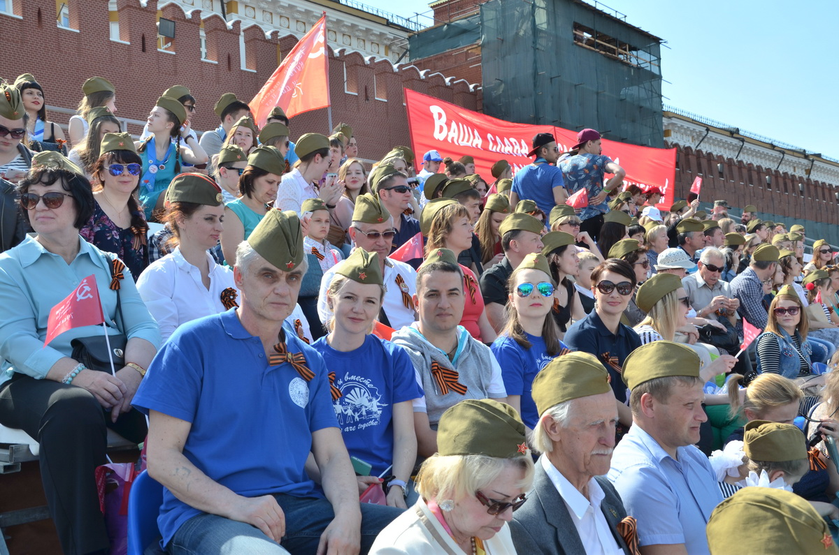
Члены семейного клуба «Мы вместе» в составе делегации Восточного округа Москвы присутствовали на трибунах Красной площади во время прохождения акции «Бессмертный полк».
Многие жители района с портретами своих родных и близких приняли участие в грандиозном шествии «Бессмертного полка» по улицам столицы. А членам семейного клуба «Мы вместе» удалось, кроме того, увидеть это незабываемое шествие с трибун на Красной площади. Прохождением «Бессмертного полка» завершилось вчера празднование 71-й годовщины Победы в Великой Отечественной войне. Центральным окружным мероприятием, посвященным Дню Победы, стал памятный митинг и торжественное возложение венков и цветов к Вечному огню на Площади Мужества в Измайловском парке. Мероприятие состоялось 6 мая, в нем приняли участие школьники из образовательных центров Восточного округа, в том числе и из района Северное Измайлово. На митинге присутствовали и поздравили жителей округа с Днем Победы заместитель префекта ВАО Ирина Кузнецова и депутат государственной думы Антон Жарков.
Фото - Александр Бекасов.

Адрес страницы: http://sevizm.mos.ru/presscenter/news/detail/2924410.html
Управа района Северное Измайлово города Москвы

